主题班会公开课召开

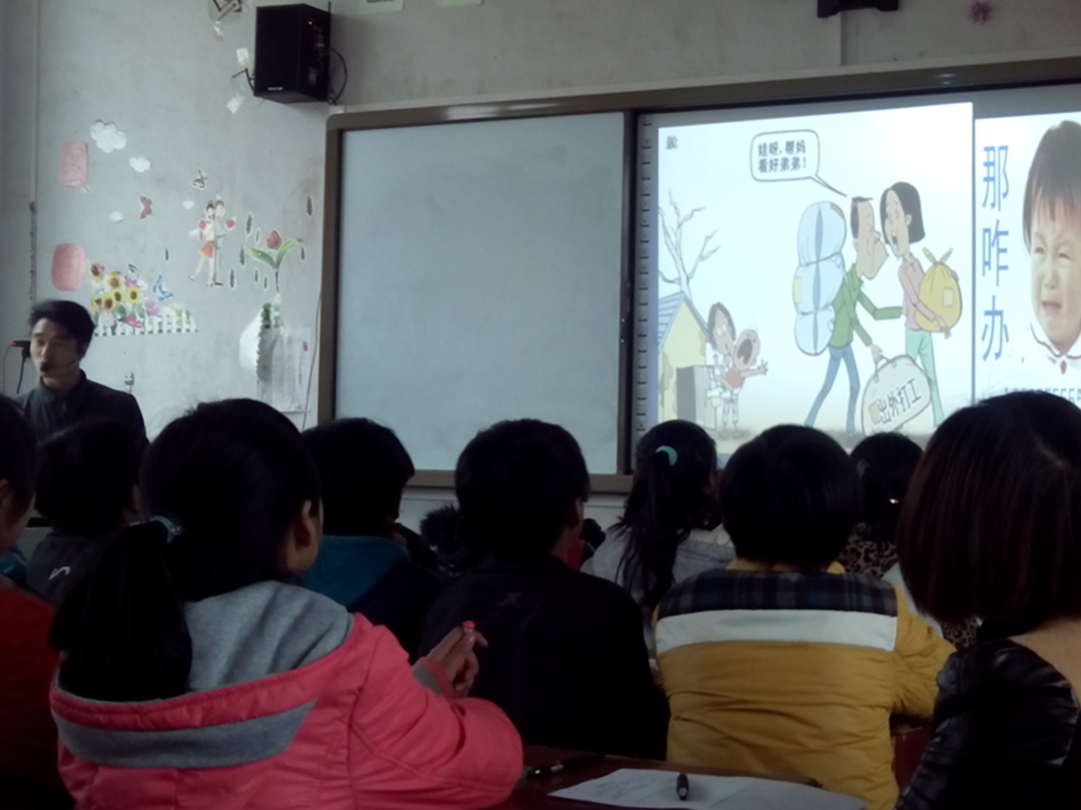
2014年3月 日，在政教处的组织下，我校首次开展了以“控辍保学”“三生、四爱、五心、五好”等为主题的主题班会公开课。
此次公开课分为七年级组，八年级组，九年级组和高中组进行评比。
每组公开课后均由组长组织集体评课，并对授课教师的教学方法等方面做出点评和指导。此次公开课主题新颖，内容丰富，充分展示了各班主任对学生实施的德育教育技能，同时也让学生在活动中接受到了良好的德育教育。

校园记者：
2014年3月15日

